2024年外国语学院学生会（筹）换届仪式暨新成员见面会
2024年10月15日下午，深圳技术大学外国语学院学生会（筹）换届仪式暨新成员见面会在C5-116教室如期举行。
新一届文体部副部长杨婕担任此次换届仪式暨见面会的主持人，并向所有参会的学生干事及干部致以最诚挚的问候。随即，她宣布本次换届仪式暨新成员见面会正式开始。

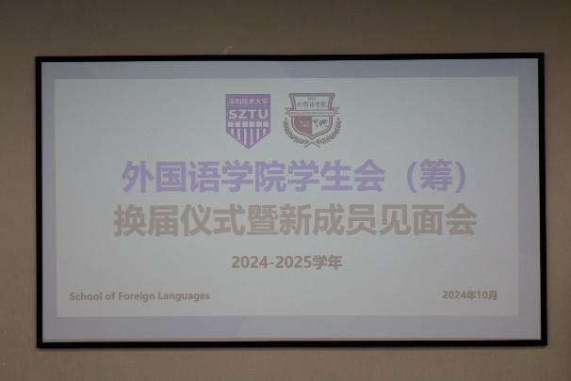
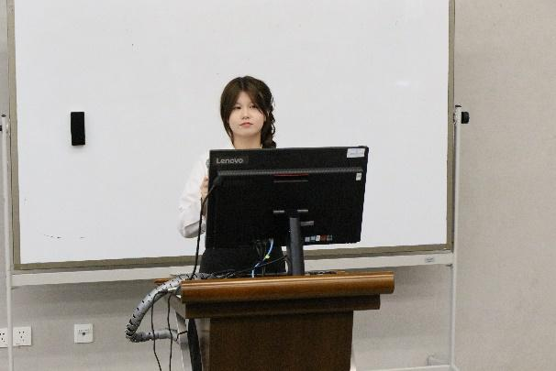
新一届文体部副部长杨婕作为主持人发言

会议伊始，主持人代表外国语学院学生会（筹），诚挚地感谢上一届全体干部与干事对外国语学院学生会（筹）的辛勤付出，他们的团结一心、通力合作，使得外国语学院学生会（筹）蒸蒸日上。紧随其后，主持人邀请上一届学生会（筹）主席团成员陈冠男作为代表登台领取聘书，并为历任干部颁发聘书。在过去的一年中，主席团成员为维护学生会（筹）的稳定运行秩序做出了巨大的贡献。此时此刻，所有到场成员向历任干部致以热烈的掌声，以感激他们的卓越贡献。

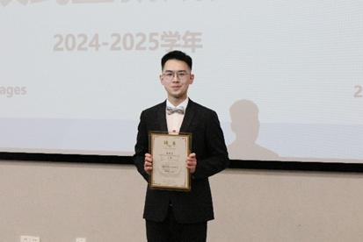
上任主席团成员陈冠男代表领取聘书
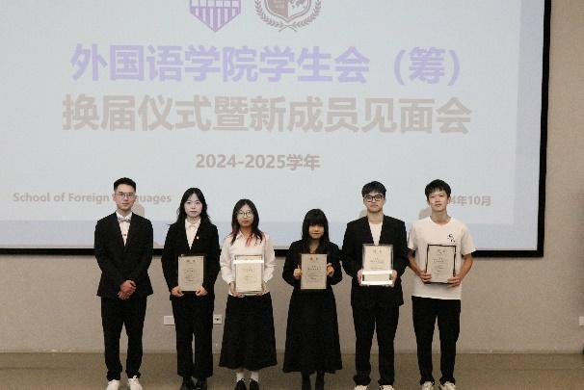
主席团代表陈冠男为上任干部颁发聘书
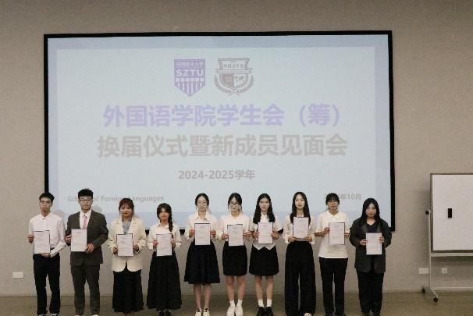
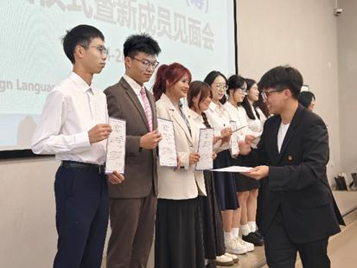
部长代表陈子洭为上任干事颁发聘书

聘书颁发仪式结束后，新一届学生会（筹）主席团代表黄聃登台发言致辞。首先，她向新一届学生会（筹）干事表示热烈的欢迎，并对外国语学院学生会（筹）每一位成员的辛苦付出表达感激。随后，她回首了过往和同伴共同为学生会（筹）策划与开展的各项活动，她感慨道：正是这段难以忘怀的奋斗时光，使得她学会了责任、合作与坚持。黄聃表示，深感责任重大的她定秉持着“全心全意为同学服务”的宗旨，带领外国语学院学生会（筹）不断探索、砥砺前行。结束发言之际，她再次表达了对学生会（筹）这个公平开放、充满机遇的平台的热爱，并向新干事们传达了“有所收获，不虚此行”的美好愿景。

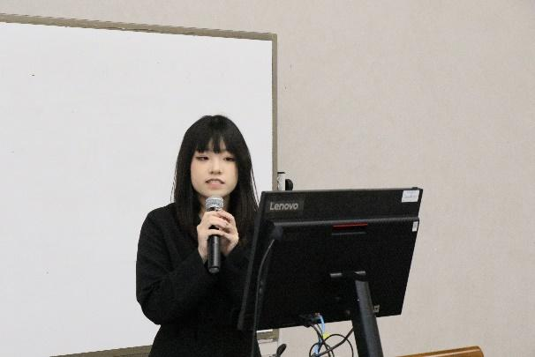

新一届学生会（筹）部长代表张小敏发言。首先，作为办公室部长的她表达了对办公室过去一年在各项活动中精彩表现的自豪，并从中总结了自己的工作经验和感想。随后，她表示自己将带领学生会（筹）办公室，积极协助其他部门完成各项工作，进一步发挥办公室在外国语学生会（筹）的核心作用。最后，她提出了自己对未来工作的设想：继续提升组织能力，优化活动策划，并积极与学院其他相关部门合作，共同推动外国语学院的发展。张小敏部长坚定地表示：我们有信心继续发扬办公室的优秀传统，为外国语学院的发展贡献更多力量！

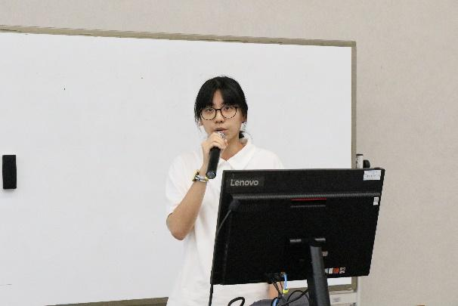

换届仪式接近尾声，新一任组织实践部干事代表梁梦欣发表了自己的感想。首先，她表示加入外国语学生会（筹）是她进入大学以来最期待的事情之一，充分表达了对院学生会的赞美与肯定。同时，她也认识到面对繁忙的工作，协调好自己学习、工作和生活的重要性。她认为，全体新生干事应时刻保持虚心学习的态度，积极参与到学生会的各项工作中去与责任心去完成每一项任务，不愧自己，不愧他人！

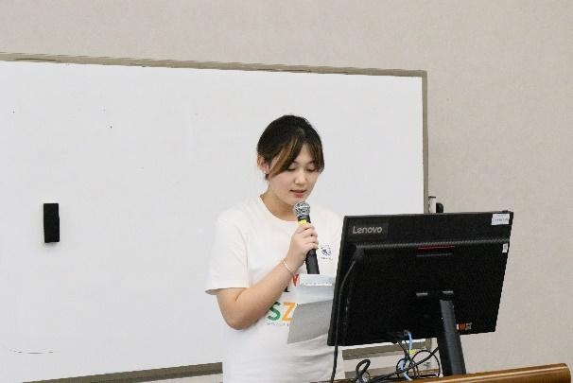

至此，外国语学院学生会（筹）换届仪式暨新成员见面会圆满结束。

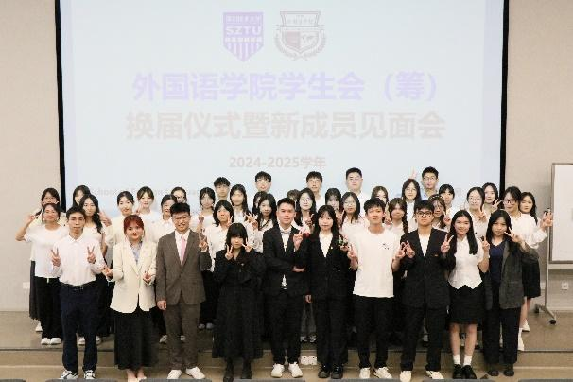

在过去的两年中，外国语学院学生会（筹）的学生干部与干事们携手并肩，共同努力，为外院学子带来了许许多多精彩的活动。我们坚信，在新一届学生会（筹）的引领下，外国语学院定能谱写出更加精彩绚丽的青春华章!

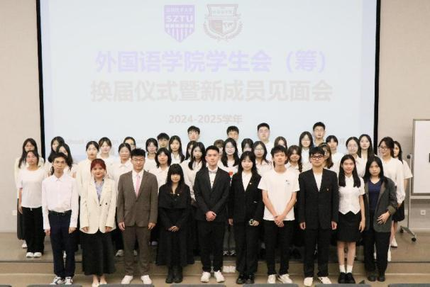

文字：蔡 涵
图片：邝嘉颖
责编：何彦北
审核：任聪慧
排版：

